教学质量管理平台院系管理员使用手册
简易版
第一、登录系统
学校教学质量管理平台网址：http://svchr.mycospxk.com/
账号：教师工号；密码：111111（初始密码，可修改）
第二、发布问卷
1、即时性评价问卷
在即时评价——任务管理中点击创建任务，设置任务的名称，下一步进入问卷设计界面，有8种题型可供选择。
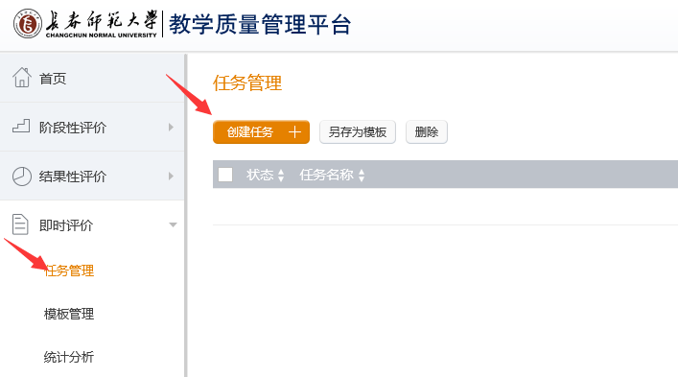
图2-1
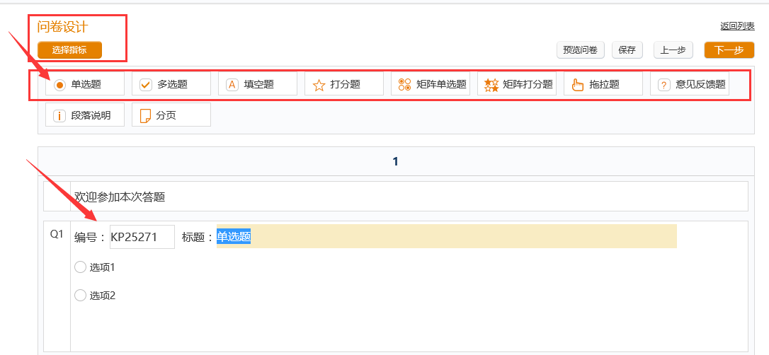
图2-2
若不会设置题型，可点击图2-2中黄色的选择指标按钮，进入系统指标题库，如图所示，左侧有相关问题分类，如果觉得其中有一指标符合要求，点击前面的选框，确定，则该问题就会出现在问卷设计界面。
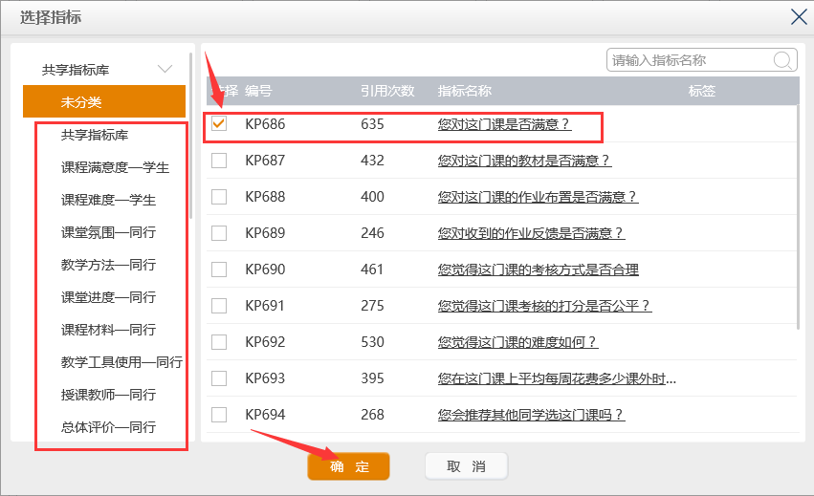
图2-3
问卷设计好后，可预览问卷，或者保存问卷，如果全部问题已设置完毕，可点击下一步，选择发布方式。
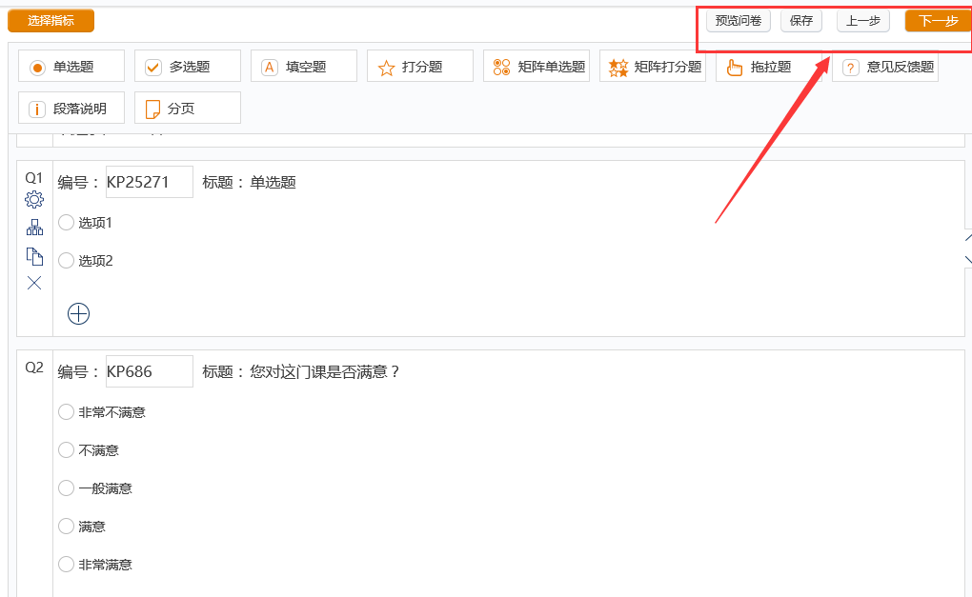
图2-4
系统发布方式有2种，一种是直接发布问卷，可生成二维码和答题链接，这种方式学生答题不需要登录账号，直接扫码或者点击链接即可答题，答题结果不会统计学生姓名；
第二种是选择调查对象，选择第二种发布方式，点击下一步，开始选择调查对象，调查对象包括学生和教师，例如对学生进行调查，选择学生，然后范围选择教学班，点击黄色的添加按开始选择学院下的教学班。
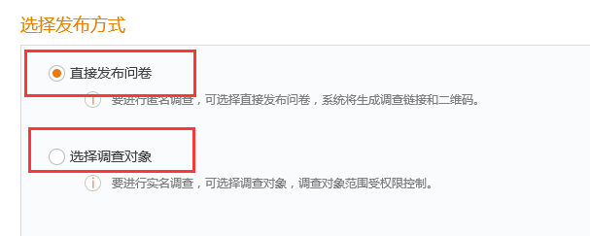
图2-5
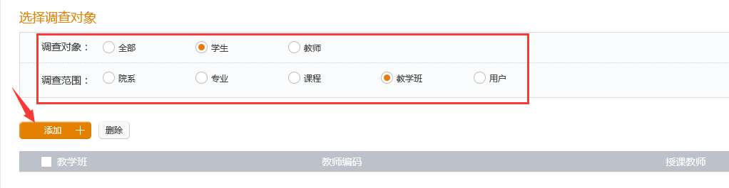
图2-6
如图2-7所示，有一个一件全部添加功能，可添加整个学院所有教学班，若对整个学院发起评价，则可选择一键全部添加，若只是部分教学班，则可通过前面的复选框来添加，勾选部分教学班，点击添加按钮，则添加了需要调查的教学班，添加的教学班会出现在界面中。
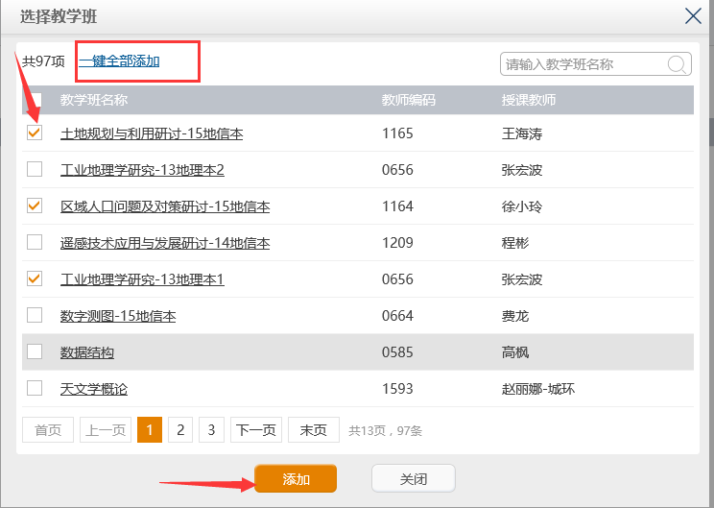
图2-7
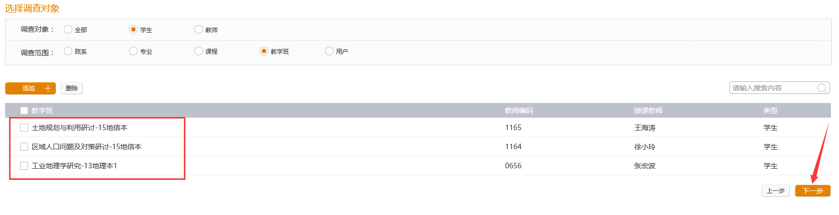
图1-8
选择调查对象完成，点击下一步设置调查时间，设置完调查时间，最后便可发布问卷，点击图2-9中的发布按钮，问卷就会发布出去，相应的学生就会收到问卷。
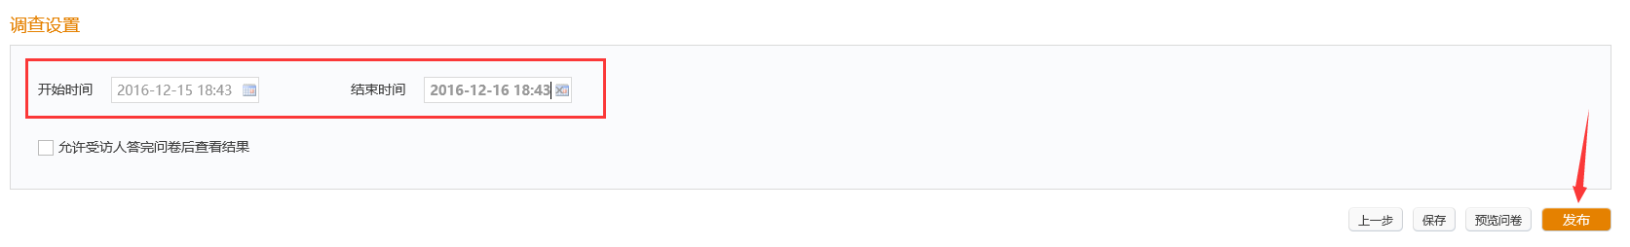
图2-9
2、阶段性评价问卷
阶段性评价问卷和即时性评价问卷操作一致，唯一区别：阶段性评价无匿名调查方式，此处省略操作流程。

第三、系统管理
1、基础数据管理
学院管理员可对本学院的基础数据进行管理，主要是对学院教师和学生修改密码，具体操作如图3-1所示，点击系统管理基础数据，选择本校教师或者学生，后面会出现修改密码按钮，即可操作。
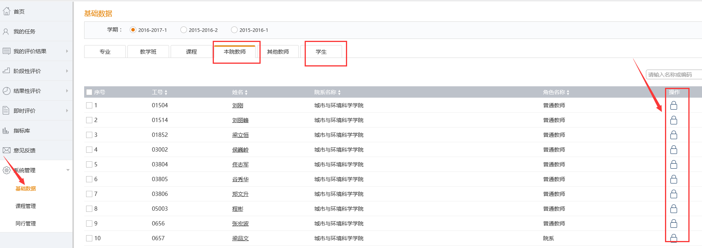
图3-1
2、课程管理
课程管理包括设置课程分类和设置课程的类型，分类是根据各学校学院的分类来设置。设置课程类型后，可设置具体课程的课程类型，选中要设置的课程，点击设置课程类型，然后选择相应的课程类型，点击确定，则设置成功。（此操作主要是在期末发起全校内的区分课程类型的调查问卷时设置）
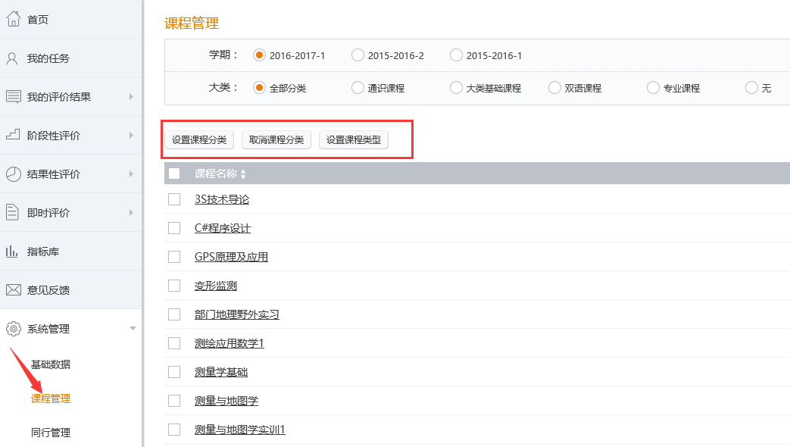
图3-2
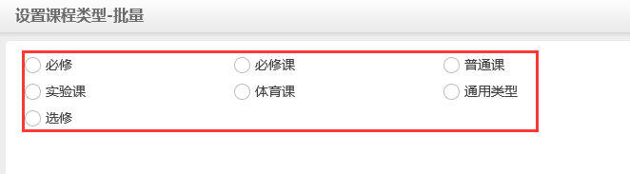
图3-3
3、同行管理
点击系统管理中的同行管理，进入同行管理界面。
第一步、先添加同行，点击黄色按钮添加同行，选中本学院需要去评价其他教师课程的老师，点击确定；
第二步、添加教师课程，通过前面复选框选中同行，然后点击添加课程，可添加该同行需要去评价的课程。
（此操作主要是在发起同行评价时设置）
第三步、发起同行评价。在阶段性评价中如图3-7所示，创建问卷任务，在创建问卷时可选择问卷计分，然后进行问卷设计；在问卷设置好后点击下一步进入发布问卷流程，首先选择调查对象，这步操作中要选择同行，调查范围的选择根据实际情况而定，然后点击添加，添加完后根据后续提示流程发布问卷即可。举例说明如下：
院系管理员发布同行问卷：
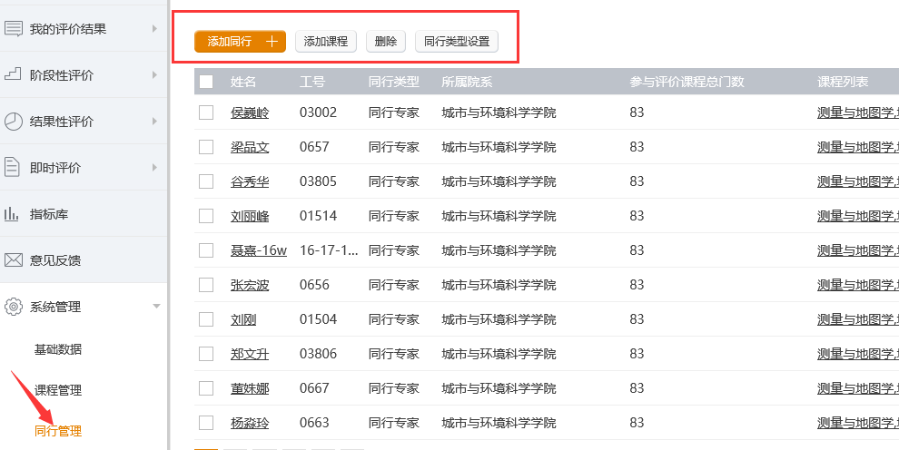
图3-4
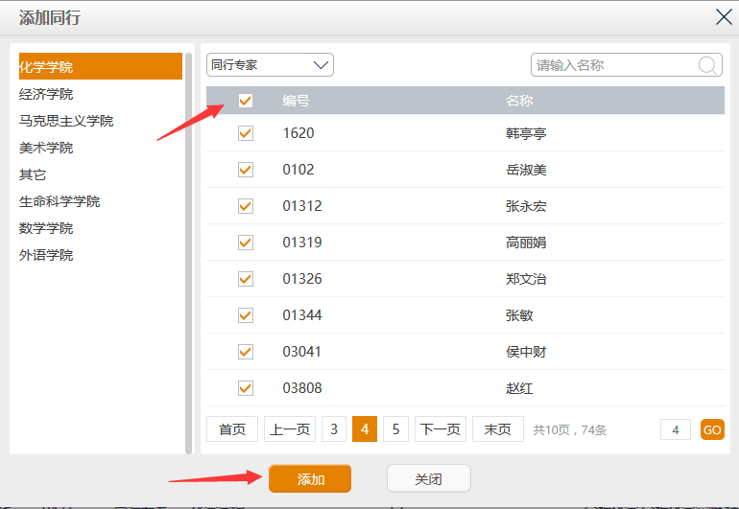
图3-5添加同行

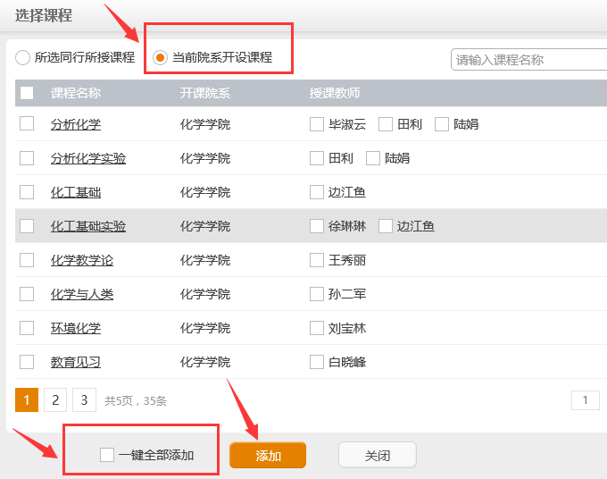
图3-6添加课程
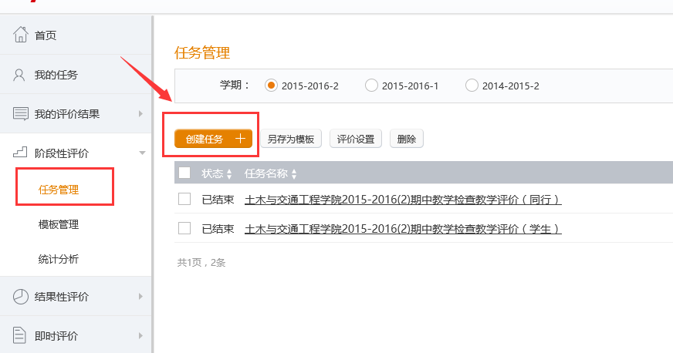
图3-7创建同行任务
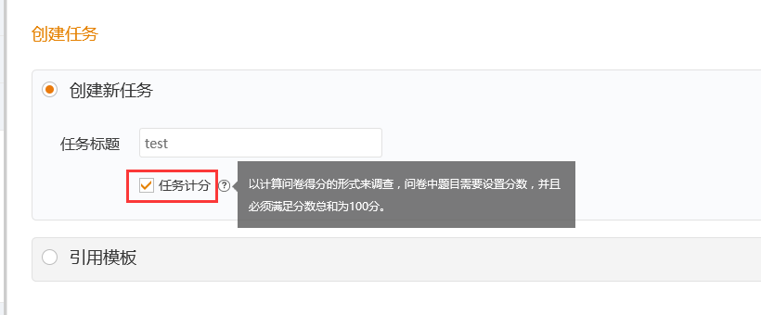
图3-8创建新任务
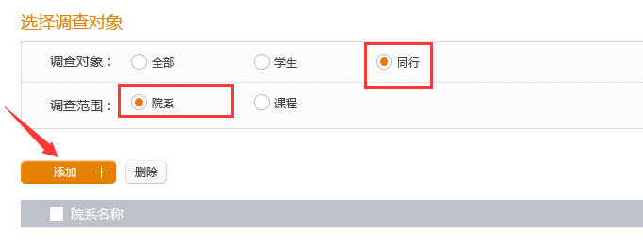
图3-9选择调查范围
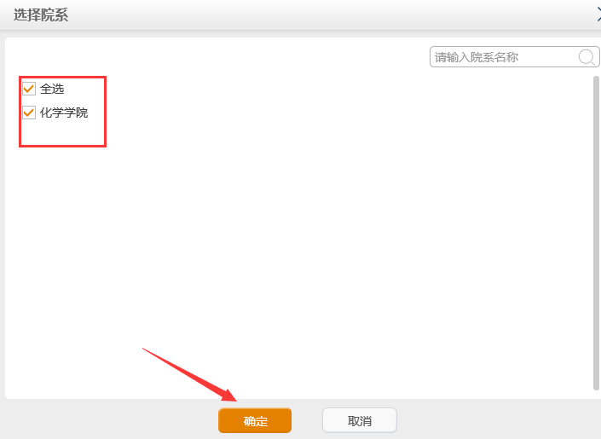
图3-10选择学院
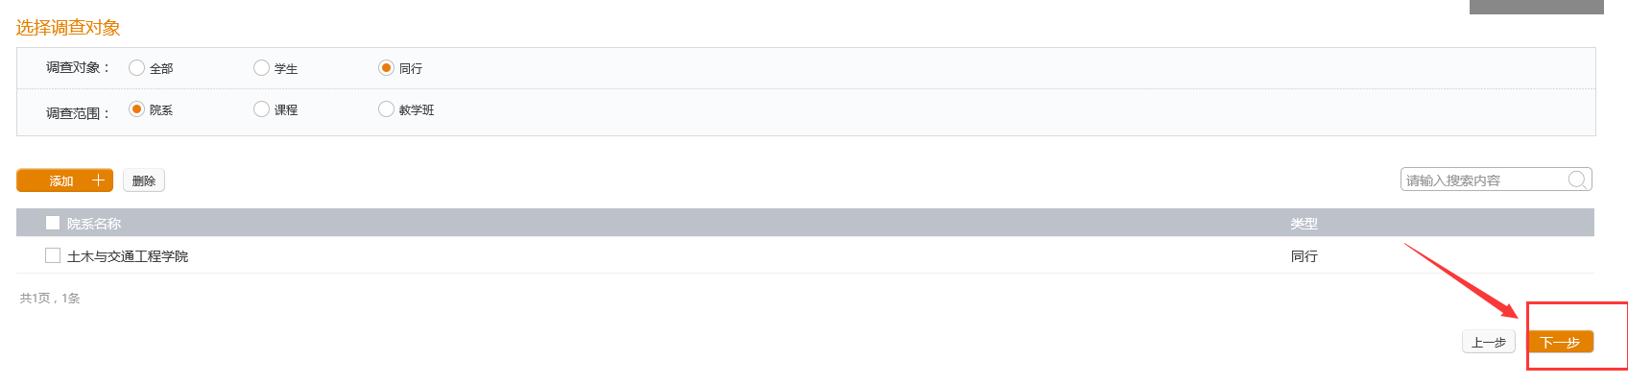
图3-11发布流程
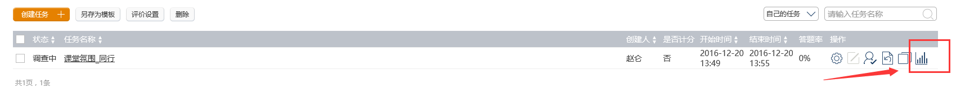
图3-12查看问卷结果
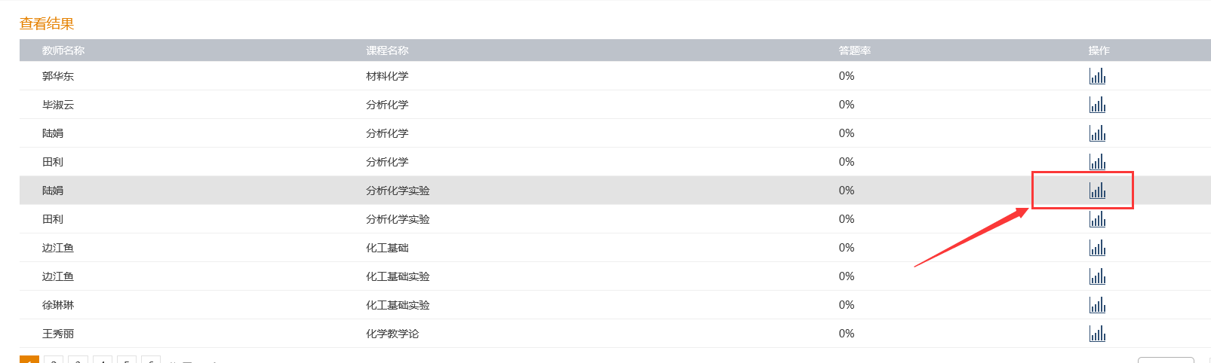
图3-13查看具体教师问卷结果
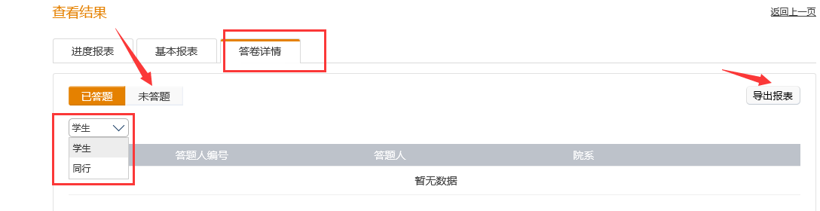
图3-14查看答卷详情
普通教师答题：
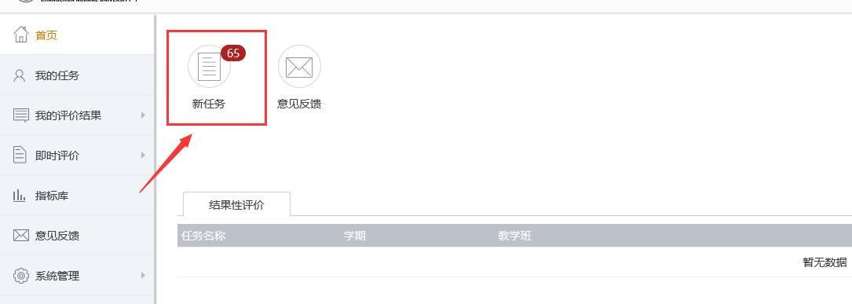
图3-15新任务
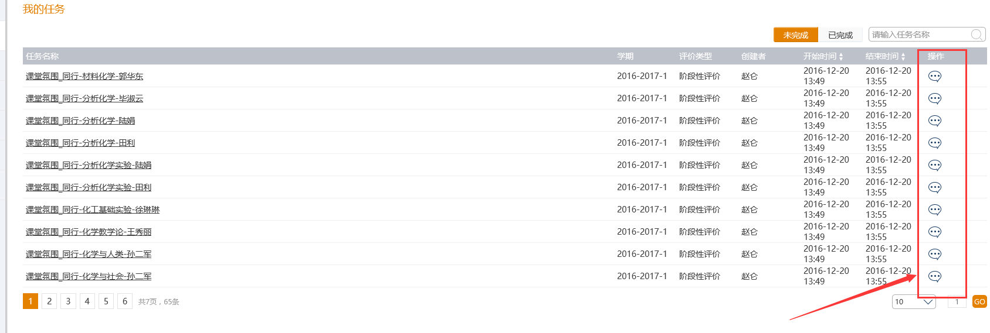
图3-16评价问卷

